Решение Сырдарьинского районного маслихата от 22 декабря 2017 года №162 «Об утвреждении плана по управлению пастбищами и
их использованию по Сырдарьинскому району на 2017-2018 годы»

Зарегистрировано в Реестре государственной регистрации нормативных правовых актов за №6109 от 29 декабря 2017 года.

В соответствии с Законом Республики Казахстан от 23 января 2001 года “О местном государственном управлении и самоуправлении в Республике Казахстан” и пунктом 1 статьи 8 Закона Республики Казахстан от 20 февраля 2017 года “О пастбищах” Сырдарьинский районный маслихат РЕШИЛ:
1. Утвердить план по управлению пастбищами и их использованию по Сырдарьинскому району на 2017-2018 годы согласно приложению.
2. Настоящее решение вводится в действие со дня официального опубликования.

Председатель Секретарь
очередной 17 сессии районного маслихата:
районного маслихата:
Ж.Налибаева____________ Е.Ажикенов_____________

Приложение
к решению Сырдарьинского районного маслихатa
от 22 декабря 2017 года №162

План по управлению пастбищами и их
использованию по Сырдарьинскому району
на 2017-2018 годы

1) Схема (карта) расположения пастбищ на территории в разрезе категорий земель, собственников земельных участков и землепользователей на основании правоустанавливающих документов;
2) Приемлемые схемы пастбищеоборотов;
3) Карта с обозначением внешних и внутренних границ и площадей пастбищ, в том числе сезонных, объектов пастбищной инфраструктуры
4) Схема доступа пастбищепользователей к водоисточникам (озерам, рекам, прудам, копаням, оросительным или обводнительным каналам, трубчатым или шахтным колодцам) составленную согласно норме потребления воды;
5) Схема перераспределения пастбищ для размещения поголовья сельскохозяйственных животных физических и (или) юридических лиц, у которых отсутствуют пастбища, и перемещения его на предоставляемые пастбища;
6) Схема размещения поголовья сельскохозяйственных животных на
отгонных пастбищах физических и (или) юридических лиц, не обеспеченных пастбищами, расположенными при селе, сельском округе;
7) Календарный график по использованию пастбищ, устанавливающий сезонные маршруты выпаса и передвижения сельскохозяйственных животных.

Схема (карта) расположения пастбищ на территории в разрезе категорий земель, собственников земельных участков и землепользователей на основании правоустанавливающих документов
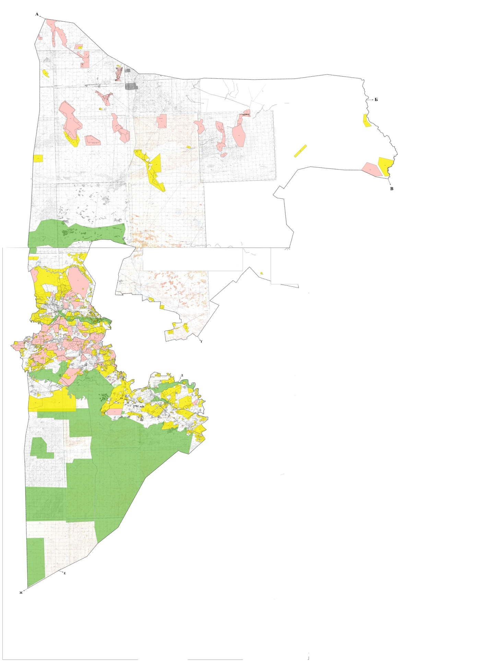

Условные знаки
-Населенные пункты - Озеро
- Границы сельских округов -Пашни
- Реки, каналы, коллекторы - Камышы
- Пастбища - Кустарники
- Саксаулы -Развалины
- Пески -Кладбища
-Дамбы -Солончаки
- Шахтные колодцы - Трубчатые колодцы
- Линии электропередачи - Воздушные линии связи
- Негосударственные земли -Земли Кызылординского
лесохозяйственного -Земли крестянских хозяйств производственного предприятия
-Дачные массивы
-Госземзапасы и прочие
землепользование

Список землепользователей для использования сельскохозяйственного назначения

№ | Имя
1 | Мизамбаев Куаныш
2 | Жарлыкасов Тулеген
3 | Аханова Айнур
4 | Каршыгаев Омирзак
5 | Бисенов Ербол
6 | Әбилдаев Әдилбай
7 | Альжанов Ержан
8 | Аблаев Бекболат
9 | Кадыров Бердибек
10 | Кайранбаев Берик
11 | Копжанов Орынбасар
12 | Абдуллаев Сержан
13 | Абдуллаев Сержан
14 | Досеков Артур
15 | СП «Аккорд Окан»
16 | СП «Аккорд Окан»
17 | Ибрашев Кази
18 | Шалбаева Перуза
19 | Токбергенов Кайрат
20 | Рахметов Сейтжан
21 | СП «Аккорд Окан»
22 | Болтаев Нурпейс
23 | Бадраков Нуркен
24 | Нургалиев Сарсенбай
25 | ТОО «Магжан и К»
26 | Сыздыков Еркин
27 | Алданазаров Гайнолла
28 | Жанахметов Амангелды
29 | ТОО «Магжан и К»
30 | ТОО «Шаган»
31 | Ходжиев Сайдарахман
32 | ТОО «Шаган»
33 | Кенесариева Гульмира
34 | Ташимова Турсынкуль
35 | Кабылбаев Болат
36 | ТОО «Бесарык»
37 | Хаджиев Сайдарахман
38 | Мусаулы Кожанбай
39 | Жунисбеков Дүйсенгали
40 | Жунисбеков Дүйсенгали
41 | ТОО «Бесарык»
42 | ТОО «Магжан и К»
43 | Дуйсебаев Нурлан
44 | Нурманов Айбол
45 | Альмаханов Дарханбек
46 | Сейтов Нурлыбек
47 | Елубаева Кунсулу
48 | Мадиярова Нагима
49 | Ешжанова Салтанат
50 | Сулейменов Жанболат
51 | Измаганбетов Жуматай
52 | Мусилим Айтбай
53 | Ембергенова Гаухар
54 | Есенов Расул
55 | Есенов Расул
56 | Отепов Дайрабай
57 | Сулейменова Эльмира
58 | Даулетбаев Нурхан
59 | Серикбай Исатай
60 | Бисенов Ербол
61 | Надиров Болат
62 | Ералиев Дархан
63 | Косуаков Нуржан
64 | Кулбаев Алдаберген
65 | ТОО «Petroleum-da ta monitoring»
66 | Аяпов Болатбек
67 | Алибаев Айтуар
68 | к/х «Кунхожа»
69 | Рахманшиев Шопанбай
70 | Ержанова Мария
71 | Шалдыбаев Орынбек
72 | Нуртазаев Галым
73 | Абдикадыров Раушанбек
74 | Оспанов Кыдан
75 | ТОО «Абзал и К»
76 | Омаров Сейлбек
77 | Кулбаев Алдаберген
78 | Кулбаев Алдаберген
79 | ТОО «Агро-Кыз»
80 | ТОО «Сейфуллин Жер»
81 | Ибраемова Перизат
82 | Бимаганбет Абижаппар
83 | Агабаев Бауыржан
84 | Сариев Базарбай
85 | Ешмуратов Рахымжан
86 | ТОО «Бесарык»
87 | Примбет Аскар.
88 | Карайов Омирбек
89 | Жанадилова Дариха
90 | Жанадилова Дариха
91 | Билдаев Бауыржан
92 | Абдыкалыкова Жазира
93 | Махатов Жолдасбек
94 | Бисенбаев Мирамкул
95 | Бисенбаев Мирамкул
96 | Бисенбаев Мирамкул
97 | Рахметов Болат
98 | Убайдулла Ерлан
99 | Пиржанов Сапабек
100 | Шакиев Ерболат
101 | Мырзамбетов Комбай
102 | Сызыдыков Нурлан
103 | Садыков Абдулла
104 | Молдахметов Нурсултан
105 | ТОО «Магжан и К»
106 | ТОО «Магжан и К»
107 | Ерманов Габит
108 | Ермаганбетов Батырбек
109 | Ережепова Кулайхан
110 | Натишаева Акерке
111 | Абилкасымов Мурат
112 | Пиримбет Аскар
113 | Жусупбеков Талгат
114 | Алиев Ауесхан
115 | Болатов Асхат
116 | Бисенов Аманбек
117 | ТОО «Токмаганбетов»
118 | Молдашев Жанабай
119 | Камалов Жарылкасын
120 | Омирбекова Рита
121 | Сейтаскарова Роза
122 | Аханов Ахметкали
123 | Конакбай Уали
124 | Айыпов Алмас
125 | Абулов Юлдашбек
126 | Шамаков Ырыс
127 | Айламасов Турсынбай
128 | Абсадиков Тыныштыкбай
129 | Нуртазаев Галым
130 | Айтбаева Назерке
131 | Жарасов Аскер
132 | Камалов Азамат
133 | Козтаева Жулдыз
134 | Алтынбекова Калдыкул
135 | ТОО «Мади Кажи»
136 | ТОО «Шаган»
137 | ТОО «Мади Кажи»
138 | ТОО «Акжарма жер»
139 | Рахменова Багланкул
140 | Досеков Серикбай
141 | Абласанов Асхат
142 | Тажимуратов Жамалатдин
143 | Алтынбекова Шахизат
144 | Нурумбетов Жанарбек
145 | Ыскак Ерлан
146 | Маханбетов Акылбек
147 | Омарова Айгуль
148 | Конырбаев Абдибек
149 | Накипов Айдос
150 | Сейтимов Абдмажит
151 | Бахтияр Бегалы
152 | Тайбасар Есентай
153 | Абенов Айтжан
154 | ТОО «Мади Кажы»
155 | к/х «Ералиева»
156 | ТОО «Мади Кажи»
157 | Жусипбайулы Зайдагали
158 | к/х «Кызылдихан»
159 | ТОО «Мади Кажи»
160 | к\х «БАК»
161 | к/х «Ералиева»
162 | ТОО «Акжарма жер»
163 | ТОО «Мади Кажи»
164 | ТОО «Акжарма жер»
165 | к/х «Маматова П»
166 | ТОО «Мади Кажи»
167 | к/х «Жаппас»
168 | ТОО «Мади Кажи»
169 | ТОО «Мади Кажи»
170 | ТОО «Мади Кажи»
171 | Матауысов Абдулла
172 | Мустапаева Балдырган
173 | Байназаров Сафарбек
174 | Мусилимулы Дауылкожа
175 | Куншыгаров Жалгас
176 | Толепова Роза
177 | Мусилимулы Дауылкожа
178 | Бисенов Ербол
179 | Жеткергенов Бактияр
180 | Тлегенова Алтынкул
181 | Тлегенова Алтынкул
182 | Кунтуов Бауыржан
183 | Манабаева Зарухан
184 | Бухарбаев Есенбек
185 | Байымбетов Гани
186 | Ахметов Райбек
187 | ТОО «Жамбыл 2030»
188 | ТОО «Сейфуллин жер»
189 | к/х «Акжарма 2»
190 | Кундызбаев Есмахан
191 | Калдыбекова Гульмира
192 | Токшылык Дархан
193 | ТОО «Мади Кажи»
194 | ТОО «Шаган»
195 | Ешнияз Рая
196 | ТОО «Кыз Агро Серв»
197 | РГП ОДСП «Арал»
198 | Жуманов Уразбай
199 | Кырлиг Виктор
200 | Шагиева Патима
201 | Жанадилова Дариха
202 | Ибраев Раушанбек
203 | Смагулов Серикбай
204 | Бекенова Баян
205 | Кадыров Бердибек
206 | к\х «Жан Арай»
207 | к\х «Жан Арай»
208 | к\х «Жан Арай»
209 | Пиримбет Аскар
210 | ТОО «Когалыкол»
211 | к/х «Акжарма 1»
212 | ТОО «Фемида KZ»
213 | Садуакасов Садилла
214 | Сексенбаев Жасдаурен
215 | ТОО «Мади Кажи»
216 | Жундабеков Канатжан
217 | Узакбаев Танатар
218 | Есмаханов Болебай
219 | Сарсенбаев Даулет
220 | Сырдарьинский аграрно-технический колледж
221 | Абибуллаев Абдулла
222 | к/х «БАК»
223 | ТОО «Когалыкол»
224 | Агинов Беркинбай
225 | ТОО «Мади Кажи»
226 | ТОО «Мади Кажи»
227 | ТОО «Мади Кажи»
228 | к/х «Кызылдихан»
229 | ТОО «Когалыкол»
230 | ТОО «Мади Кажи»
231 | ТОО «Мади Кажи»
232 | ТОО «Акжарма жер»
233 | Кулбаев Алдаберген
234 | Кайранбаев Марат
235 | к\х «Сыр-Дани»
236 | Абдыкадыров Раушанбек
237 | Амзеев Бекберген
238 | к/х «Кайырсуат»
239 | ТОО «Мади Кажи»
240 | ТОО «Мади Кажи»
241 | Лесное хозяйство
242 | ТОО «Мади Кажи»
243 | ТОО «Мади Кажи»
244 | ТОО «Жамбыл 2030»
245 | ТОО «Акжарма жер»
246 | ТОО «Мади Кажи
247 | Изтлеуов Адилжан
248 | ТОО «Акжарма Жер»
249 | ТОО «Токмаганбет»
250 | ТОО «О. Малибаева»
251 | ТОО «Акжарма Жер»
252 | ТОО «Токмаганбет»
253 | ТОО «Когалыкол»
254 | ТОО «Мади Кажи»
255 | Сырдарьинский аграрно-технический колледж
256 | ТОО «Шаган»
257 | ТОО «Когалыкол»
258 | к\х «БАК»
259 | ТОО «Мади Кажи»
260 | ТОО «Мади Кажи»
261 | ТОО «Бесарык»
262 | Ахметова Сауле
263 | Ермаханов Женисбек
264 | Саткеев Даншбай
265 | Ахметова Карлыгаш
266 | Маханов Мурат
267 | Канатбаев Айдос
268 | Ыскакова Сериккул
269 | ТОО «Шаган жер»
270 | ТОО «Токмаганбет»
271 | Кушимбаев Шарипбай
272 | Кушимбаев Шарипбай
273 | Кулбаев Алдаберген
274 | Мухамедиев Байузак
275 | Асанов Бекболат
276 | Ниязбаев Бауыржан
277 | Сейлханов Ильяс
278 | Дуйсенбаева Гаини
279 | Абытов Жаркынбек
280 | Курманкожаев Малик
281 | Кеуилжаев Наги
282 | Садуакасулы Сандыбай
283 | к/х «Магжан»
284 | Ишанова Насипа
285 | Тлемисова Назтай
286 | Карамурзаев Сабит
287 | Садуакасова Зарина
288 | Пайзулдаев Серик
289 | Кушенов Мейржан
290 | Бекетаева Шаукат
291 | Жусипбайұлы Зайдагали
292 | Баков Мэлс
293 | Оспанова Гулнар
294 | Цой Николай
295 | Жадигерова Жанна
296 | Макенов Турар
297 | Султанов Абзал
298 | Тилегенова Алтынкул
299 | Бухарбайулы Сералы
300 | Даулетбаев Нуржан
301 | Сармолдаев Жуматай
302 | Керуенбаева Балымкуль
303 | Хайдаров Шарипхан
304 | Хайдаров Шарипхан
305 | Конырбаев Султанбек
306 | Смагулов Серикбай
307 | Сейлханов Алибек
308 | Абдираш Кайрат
309 | Бермаганбетов Али
310 | Даулбаев Куби
311 | Зархумов Максут
312 | Касбаева Еркин
313 | Архарова Алия
314 | Умербеков Кенжебек
315 | Мнайдарова Базркул
316 | Кушимбаев Шариппай
317 | Шаймерденов Турканбек
318 | Айткулова Зейнекул
319 | Кудайбергенов Баянкул
320 | Нуралиев Жубандык
321 | Есенов расул
322 | Сыдыкова Айда
323 | Жусипбеков Бауыржан
324 | ТОО «Акжарма жер»
325 | к\х «Алиакбар ата Агро»
326 | Аймаханов Гажданбек
327 | Нурмаханов Ермек
328 | Суйиндиков Габит
329 | Абдреев Толибек
330 | Альмаханов Муратбек
331 | Есмаханов Болебай
332 | Пиржанов Асылбек
333 | Нуржанов Торебай
334 | Нуржанов Торебай
335 | Байкабылов Нуржан
336 | Калыбаев Абай
337 | Бекбенбетова Рая.
338 | Жагыпар Марат
339 | Ахетов Еркебулан
340 | Удюкова Люзя
341 | Мусаев Жулдызбай
342 | Байдилдаев Абдирахман
343 | Ауезова Муса
344 | Турмаганбет Еркин
345 | Насыров Сабитбек
346 | Бахадуров Пазылхан
347 | Балапанов Сардарбек
348 | Караев Гани
349 | Балкеев Женисбек
350 | Ахметов Алпысбай
351 | Иса Абдрахман
352 | Маханбетов Жумабек
353 | к\х «Ташимбетов»
354 | Ыскак Нурсауле
355 | Майлыкожаев Казыбек
356 | Абилкайыров Абдулла
357 | Есемуратов Бауыржан
358 | Нурбаева Алмагул
359 | Альмаханов Муратбек
360 | Токсанов Жолдасбек
361 | Сулейменулы Абат
362 | Дуйсенов Майдабек
363 | Шортанбаев Мейрамбек
364 | Жармаганбетова Алтынай
365 | Курганбеков Кыпшакбай
366 | Кошербаева Рысалды
367 | Балапанов Сардарбек
368 | Оспанов Шерали
369 | Искакова Алтынхан
370 | к\х «Бесарык»
371 | Божеков Кабылбек
372 | Нурумбетов Жанарбек
373 | Райсова Аксулу
374 | Бимаганбетов Абдыжаппар
375 | Жумахметов Каржау
376 | Сейтасанов Нурлан
377 | Иманбайулы Сайп
378 | Оспанова Гулнар
379 | Нурпейысов Алиакпар
380 | Айтбай Байбол
381 | Шоматов Алтынбек
382 | Аргынбаев Серик
383 | ТОО «Когалыкол»
384 | Кишаев Багдат
385 | Дуйсенов Майдабек
386 | Кунхожаев Ардак
387 | Сейтов Нурлыбек
388 | Култасова Шакен
389 | Картпанбетов Жакып
390 | к\х «Алиакбар-ата Агро»
391 | Омаров Сейлбек
392 | Ералиев Дархан
393 | Жанузаков Калдыбек
394 | Кунхожаев Ардак
395 | ТОО «Акжарма Жер»
396 | Хайдаров Ержан
397 | Хайдаров Ержан
398 | Арык Серик
399 | Арык Серик
400 | Тыныштыкбаев Куаныш
401 | Кулбаев Алдаберген
402 | ТОО «Шаган»
403 | Измаганбетов Жуматай
404 | к\х «Алиакбар ата Агро»
405 | ТОО «Мади Кажи»
406 | Измаганбетов Жуматай
407 | Измаганбетов Жуматай
408 | Колгинов Владимер
409 | Назаров Серик
410 | Акмырзаев Арысбай
411 | Тулешов Акберген
412 | Мусаев Жулдызбай
413 | Максутов Женисбек
414 | Сарсенова Рыскул
415 | Лаев Муса
416 | Иманкулов Болат
417 | к/х «Набигали»
418 | Божеков Кабылбек
419 | Утельбаев Сакен
420 | Жалгасбаев Канат
421 | Аскарова Кулпан
422 | Байманов Абдыразак
423 | ПТ «Абзал и К»
424 | Бекетова Зейнеш
425 | Есенбаев Кыдырбай
426 | Надиров Болат
427 | Айтбаев Жанбол
428 | Кулахметова Гулсум
429 | Калманова Жанат
430 | Булекеева Гулжахан
431 | Смагулов Асылбай
432 | Балжанов Женисбек
433 | Мансуров Нурмат
434 | Алип Алиби
435 | Суйиндик Габит
436 | Идрисов Адилбек
437 | Садыков Зейнулла
438 | Идрисов Адилбек
439 | ТОО «Шаган»
440 | Досжан Нурхан
441 | Кожахметов Танатар
442 | Алтынбеков Сейилбек
443 | Коптаев Дархан
444 | Абсаттаров Абдигани
445 | Тунгышбаев Марал
446 | ТОО «Акжарма Жер»
447 | Жанайдаров Серик
448 | Аскаров Жалгасбек
449 | Байзаков Жаксылык
450 | Нурсейт Канат
451 | к/х «Бесарык»
452 | Тулеков Айдос
453 | Керимова Айгул
454 | Калдыбекова Гулмира
455 | Турынтаева Лаззат
456 | Абдуллаев Сержан
457 | Дуйсебаев Нурлан
458 | ТОО «Бесарык»
459 | Досхалиев Кажамурат
460 | Нурсейтов Кайрат
461 | Сейтов Нурлыбек
462 | ТОО «Бесарык»
463 | Сейтов Нурлыбек
464 | к/х «Бесарық»
465 | Сейтов Нурлыбек
466 | Кушимбаев Шарипбай
467 | Абсадыков Узакбай
468 | Даулбаева Калипа
469 | Ахметов Алпысбай
470 | к/х «Сыр дани»
471 | к/х «Сыр Дани»
472 | Ералиев Дархан
473 | Шакманулы Серикбай
474 | Асанов Анас
475 | Конирбаев Сейтбек.
476 | Бисенбай Руслан
477 | Отеген Жандос
478 | Кулбаев Алдаберген
479 | Есенбаев Кыдырбай
480 | ТОО «Малибаева»
481 | ТОО «Сейфуллин жер»
482 | Арык Серик
483 | Маханов Усенбай
484 | ТОО «Шаган»
485 | Алекеев Берикбол
486 | Асанова Бакыткул
487 | Жусупов Пулат
488 | Искаков Курман
489 | Избасарова Анар
490 | Сарсенбаев Амандос
491 | Науатулы Габит
492 | Омирзаков Берлибек
493 | Досымова Оразкул
494 | Амзеулы Оскенбай
495 | Жарасов Аскер
496 | Мусилимулы Дауыткожа
497 | Булекеев Сауранбай
498 | Емжар Алибек
499 | Бекишов Гани.
500 | Мирзанов Мейрамбай
501 | Калманова Жанат
502 | ТОО «УАД»
503 | Ибадуллаев Мурат
504 | Аскаров Мангауия
505 | Абдикаримов Базарбек
506 | Танатарова Бакжамал
507 | Тоханов Болат
508 | Сарсенбав Нурлыбек
509 | Утепов Дастан
510 | Токмурзиев Мурат
511 | ТОО «Мади Кажи»
512 | Ещанова Умытхан
513 | Ещанова Умытхан
514 | Ермаганбетов Батырбек
515 | Ермаганбетов Батырбек
516 | Тажекеев Кайрат
517 | Тажекеев Кайрат
518 | к/х «Алиакбар ата Агро»
519 | Кабылбаев Болат
520 | Алтынбеков Алмат
521 | Кушимбаев Шарипбай
522 | Кушимбаев Шарипбай
523 | Гичиев Руслан
524 | Жумахметов Каржау.
525 | Смаилова Абзира
526 | Смаилова Абзира
527 | Нугыманов Бейбит
528 | Лесное хозяйство
529 | Ракмет Болеген
530 | Куандыков Руслан
531 | Куандыков Руслан
532 | Ибраев Габит
533 | Кожагулова Акмарал
534 | к/х «Жер киндик»
535 | Базарбаев Бакытжан
536 | Нугиманов Зейнулла
537 | Жумабаев Нурлыбек
538 | Турекулов Галымжан
539 | Белгибаев Манап
540 | Әбжалиев Серик
541 | к/х «Алиакбар ата Агро»
542 | Кудабаева Бекболат
543 | Избасханов Мурали
544 | Торебаева Индира
545 | Жаксылыкова Гулмира
546 | Ембергенова Жалгаскул
547 | Рахматуллаева Алия
548 | Ибраев Габит
549 | Сулейменов Максут
550 | Даулетбаев Нуржан
551 | ТОО «Магжан и К»
552 | Досымова Оразкул
553 | Еримбетов Берик
554 | Сарсенбаев Даулет
555 | Сарсенбаев Даулет
556 | Сарсенбаев Даулет
557 | Касбаев Еркин
558 | Емжар Асылбек
559 | Караев Казыбек
560 | Рахымшаев Хамзат
561 | Дямуршаев Бактияр
562 | Ешмаханов Сактар
563 | Боранбаева Кулжакан
564 | Жакешбаев Бакит
565 | Спан Дастан
566 | Даулетбаев Бердибек.
567 | Бурханова Баян.
568 | Абдирасилов Жаксыбай
569 | Маденов Торебай
570 | Бекетаев Шаухан
571 | Садыков Сакен.
572 | Маденов Торебай.
573 | Искаков Курман
574 | Аппазбаев Багдат
575 | ТОО «Бесарык»
576 | ТОО «Бесарык»
577 | ТОО «Бесарык»
578 | ТОО «Бесарык»
579 | Шаймерденов Нуржан.
580 | Игенбаев Руслан
581 | Кемаладин Абзалхан
582 | Кушимбаев Шарипбай.
583 | Кушимбаев Шарипбай
584 | Жумабаев Ерлан
585 | Оржанов Ерлан
586 | Оржанов Ерлан
587 | Созак Ойл
588 | Досмаханов Еркин
589 | Бисенов Габит
590 | Байманов Нургазы
591 | Абубакиров Алдаберген
592 | «Аккорд Окан»
593 | Калыбаев Алмасбек.
594 | Абибуллаев Абдулла
595 | Байманов Галым
596 | Утеулиев Канат
597 | Алтынбекова Шахизат.
598 | Диуанов Канатбек
599 | Токмурзиев Мурат
600 | Бекназарова Нургул
601 | Есмаханов Болебай
602 | Жанабергенов Бакитбек
603 | Ермаганбетов Батырбек
604 | Ермаганбетов Батырбек
605 | Ембергенов Мейрамбек
606 | Есмаханов Болебай
607 | Тажимуратов Жамаладин
608 | ТОО «Азиаш»
609 | Шакиев Серикбай
610 | Университет «Болашак»
611 | Университет «Болашак»
612 | Балтабаев Данияр
613 | Идрисов Дархан
614 | Абдикаримулы Ауез
615 | ПТ «Абзал и К»
616 | Абдразаков Бекзат
617 | к/х «Саргали»
618 | Имангалиев Асыл
619 | Молдахметов Нурсултан
620 | Алтынбеков Алмат
621 | Алтынбеков Алмат
622 | Измаганбетов Жуматай
623 | Куздибаев Абдилула
624 | Абсейтов Копбол
625 | Унгарбаев Имадин
626 | Колгинов Владимир
627 | Сарбалаков Жорабек
628 | Измагамбетов Жуматай
629 | ТОО «Бозинген Жолдары»
630 | Измагамбетов Жуматай
631 | ТОО «Бозинген Жолдары»
632 | Бекжанова Алтынкул
633 | Кулмахова Капеш
634 | Тлеубаева Мейрамкул
635 | Сатбаев Еркин
636 | Абдукаримов Дастан
637 | Досманбетов Бактияр
638 | Оразалықызы Бейбигул
639 | ТОО «СПФ Монтажспецстрой»
640 | Есмаханов Болебай
641 | Бекпенбетова Кызгалдак
642 | Бекпенбетова Кызгалдак
643 | Мухимов Серик
644 | Жакипов Руслан
645 | Тажимов Жумабек
646 | Кулбаев Алдаберген
647 | ГУ «Отдел строительства»
648 | Кахметов Боранбай
649 | Шалабаев Алтай.
650 | Жалимбетов Султанбек.
651 | Кадыров Бердибек.
652 | ТОО «Жамбыл 2030»
653 | ТОО «Жамбыл 2030»
654 | ТОО «Жамбыл 2030»
655 | ТОО «Жамбыл 2030»
656 | ТОО «Жамбыл 2030»
657 | ТОО «Жамбыл 2030»
658 | СП «Аккорд Окан»
659 | Султанбеков Серик
660 | Абдыкайров Утеген
661 | Палманов Канибек
662 | Мустафаев Кенжебек
663 | Ерташов Жарылкасын
664 | Смаилова Абзира
665 | Искакова Курман
666 | Байманов Галым
667 | Досеков Артур
668 | Балымбетова Салима.
669 | Серикбай Исатай
670 | Изтилеуов Сандыбай.
671 | Сарсенбаев Нурлыбек
672 | Әбилдаев Канат.
673 | Сейпулов Галым.
674 | Жакешбаев Бахит
675 | Бактыбаев Конысбай
676 | Кундызбаев Есмахан
677 | Айтмухамбет Серик
678 | Имангазиев Кайыржан
679 | Шарипов Муратбек
680 | Алданұлы Куанышбек
681 | Ибраев Габит
682 | Университет «Болашак»
683 | Мырзалиев Алау
684 | Жакешбаев Бахит
685 | Байманов Нургазы
686 | Маханбетжанов Багланбек
687 | Оспанова Гуланр
688 | Пирназаров Ахмет
689 | Рахмет Болеген
690 | Бактыбаев Мейрамбек
691 | Конакбаев Канат
692 | Досеков Серикбай
693 | Университет «Болашак»
694 | Маханов Уйисенбай
695 | Акбергенов Актай
696 | Тулегенов Серик
697 | Тулеуова Канымкул
698 | Байымбетов Гани
699 | Таубаев Кабланбек
700 | Таубаев Кабланбек
701 | Фазылов Зиятбек
702 | Кайранбаев Марат
703 | Майлыкожаев Ж.анарбек
704 | Майлыкожаев Жанарбек
705 | Салыкбаев Ерлан
706 | Суюндиков Жанаберген
707 | Керуенбаева Балымкул
708 | Уаисов Еркин
709 | Сагат Болатбек
710 | Надиров Болатбек
711 | Кыдырбаев Торехан
712 | Алдонгаров Алматбек
713 | Кулбаев Алдаберген
714 | Изтлеуов Сандыбай
715 | Кордабаев Самалбек
716 | Абдыкаимов Талгат
717 | Толешов Акберген
718 | Нысанбаев Нурлан
719 | Шарипова Чолпан
720 | Тилеубергенов Асылхан.
721 | Пиржанов Жомарт
722 | Куанов Ислам
723 | Тасманбетов Бахит.
724 | Аяпбергенов Кыдырбек
725 | Жайлина Жаныл
726 | Досхалиев Кожамурат
727 | Кулбаев Алдаберген
728 | Гичиев Руслан
729 | Абдрахманова Гулназ
730 | Бекбенбетова Рая
731 | Курганбеков Кыпшакбай
732 | Абласанов Айткожа
733 | Жакапбаев Бекболат.
734 | Жанахметов Аманкелди
735 | Ахметов Ержан
736 | Жанахметов Аманкул
737 | Кульдаманов Алмас
738 | Корганбек Наги
739 | Айдаров Абилсейт
740 | Сыздыков Ерболат
741 | Надиров Болат
742 | Тауекелов Калыбек
743 | Сексенов Мейрамбек
744 | Бимурзаев Султанбек
745 | Тулешев Бегилик
746 | Бикожа Турмаганбет
747 | ТОО «Шаган жер»
748 | ТОО «Шагар жер»
749 | Есжанулы Сактаган
750 | Альжанова Казынаш
751 | Есенбаев Еркебула
752 | Жусупбеков Талгат
753 | Абдиев Мухтар
754 | Копжанов Орынбасар
755 | Сейлханов Ермак
756 | Пиржанов Сапабек
757 | Козейбаев Шапагат
758 | Сейтмаганбетов Багдат
759 | Алжан Алмас
760 | Ильясов Ержан
761 | Жартыбаев Мурат
762 | Акпамбетов Беки
763 | Мустафаев Кенжебек
764 | Килибаев Базарбай
765 | Нургалиев Сарсенбай
766 | Жолдыбаева Лаззат
767 | Альжанова Казынаш
768 | Шарипов Муратбек
769 | Даулетов Аманкелди
770 | Жубайдаев Нурлан
771 | Туктибаев Караболат
772 | Наурызбаев Ербол
773 | Жаркеев Жандос
774 | Калмаганбетулы Темир
775 | Райымбек Алмат
776 | Абилдаев Канат
777 | ТОО «Акжарма»
778 | Карачаева Аман
779 | Смагулов Алтынай
780 | Десятниченко Керил
781 | Мырзанов Нартай
782 | Абсадиков Тыныштыкбай
783 | Абсадиков Тыныштыкбай
784 | Альжанова Казынаш
785 | Ажаров Руслан
786 | Калдыбекова Орынкул
787 | Утелиева Кана
788 | Кадыров Бердибек
789 | Бекенов Габит
790 | Искакова Мейрамкул
791 | Жарылкасынов Ернар
792 | Бексеитов Марат
793 | Айтмухамбет Серик
794 | Емжар Алибек
795 | Кольгинов Владимиер
796 | АО «ПККР».
797 | АО «ПККР».
798 | «АйданМунай»
799 | «АйданМунай»
800 | Казпетролгруп
801 | Венчерс Инк
802 | Нуржанов Туребай
803 | ТОО СП «Казгермунай»
804 | ТОО СП «Казгермунай»
805 | ТОО «КТС»
806 | Бекмуратов Нартай
807 | СП «КАМ»
808 | СП «КАМ»
809 | ТОО «Саутс-Ойл»
810 | СП «КАМ»
811 | СП «КАМ»
812 | «Айдан мунай»
813 | СП «Казгермунай»
814 | СП «Казгермунай.
815 | АО «ПККР»
816 | «АйданМунай»
817 | АО «ПККР»
818 | АО «ПККР»
819 | АО «ПККР»
820 | ТОО СП «Казгермунай»
821 | «KAZPETROL GROUP»
822 | «АйданМунай»
823 | Жакешбаев Бахит
824 | ТОО СП «Казгермунай»
825 | «Айдан Мунай»
826 | ТОО СП «Казгермунай»
827 | ТОО СП «Казгермунай»
828 | ТОО СП «Казгермунай»
829 | ТОО СП «Казгермунай»
830 | ТОО СП «Казгермунай»
831 | ТОО СП «Казгермунай»
832 | ТОО СП «Казгермунай»
833 | ТОО СП «Казгермунай»
834 | ТОО СП «Казгермунай»
835 | ТОО СП «Казгермунай»
836 | ТОО СП «Казгермунай»
837 | ТОО СП «Казгермунай»
838 | ТОО СП «Казгермунай»
839 | ТОО СП «Казгермунай»
840 | ТОО СП «Казгермунай»
841 | ТОО СП «Казгермунай»
842 | ТОО СП «Казгермунай»
843 | ТОО СП «Казгермунай»
844 | ТОО СП «Казгермунай»
845 | ТОО СП «Казгермунай»
846 | ТОО СП «Казгермунай»
847 | ТОО СП «Казгермунай»
848 | ТОО СП «Казгермунай»
849 | АО «ПККР»
850 | ТОО «Жолаушы-Актоган»
851 | Ерманов Нурмурат

Расшифровка аббревиатур:
к/х–крестьянское хозяйство; ТОО – товарищество с ограниченной ответственностью; ПТ – полное товарищество; СП –совместное предприятие; ГУ- государственное учреждение; АО – акционерное общество; РГП ОДСП – республиканское государственное предриятие объединенная дирекция строящихся предприятий.

Приемлемые схемы пастбищеоборотов

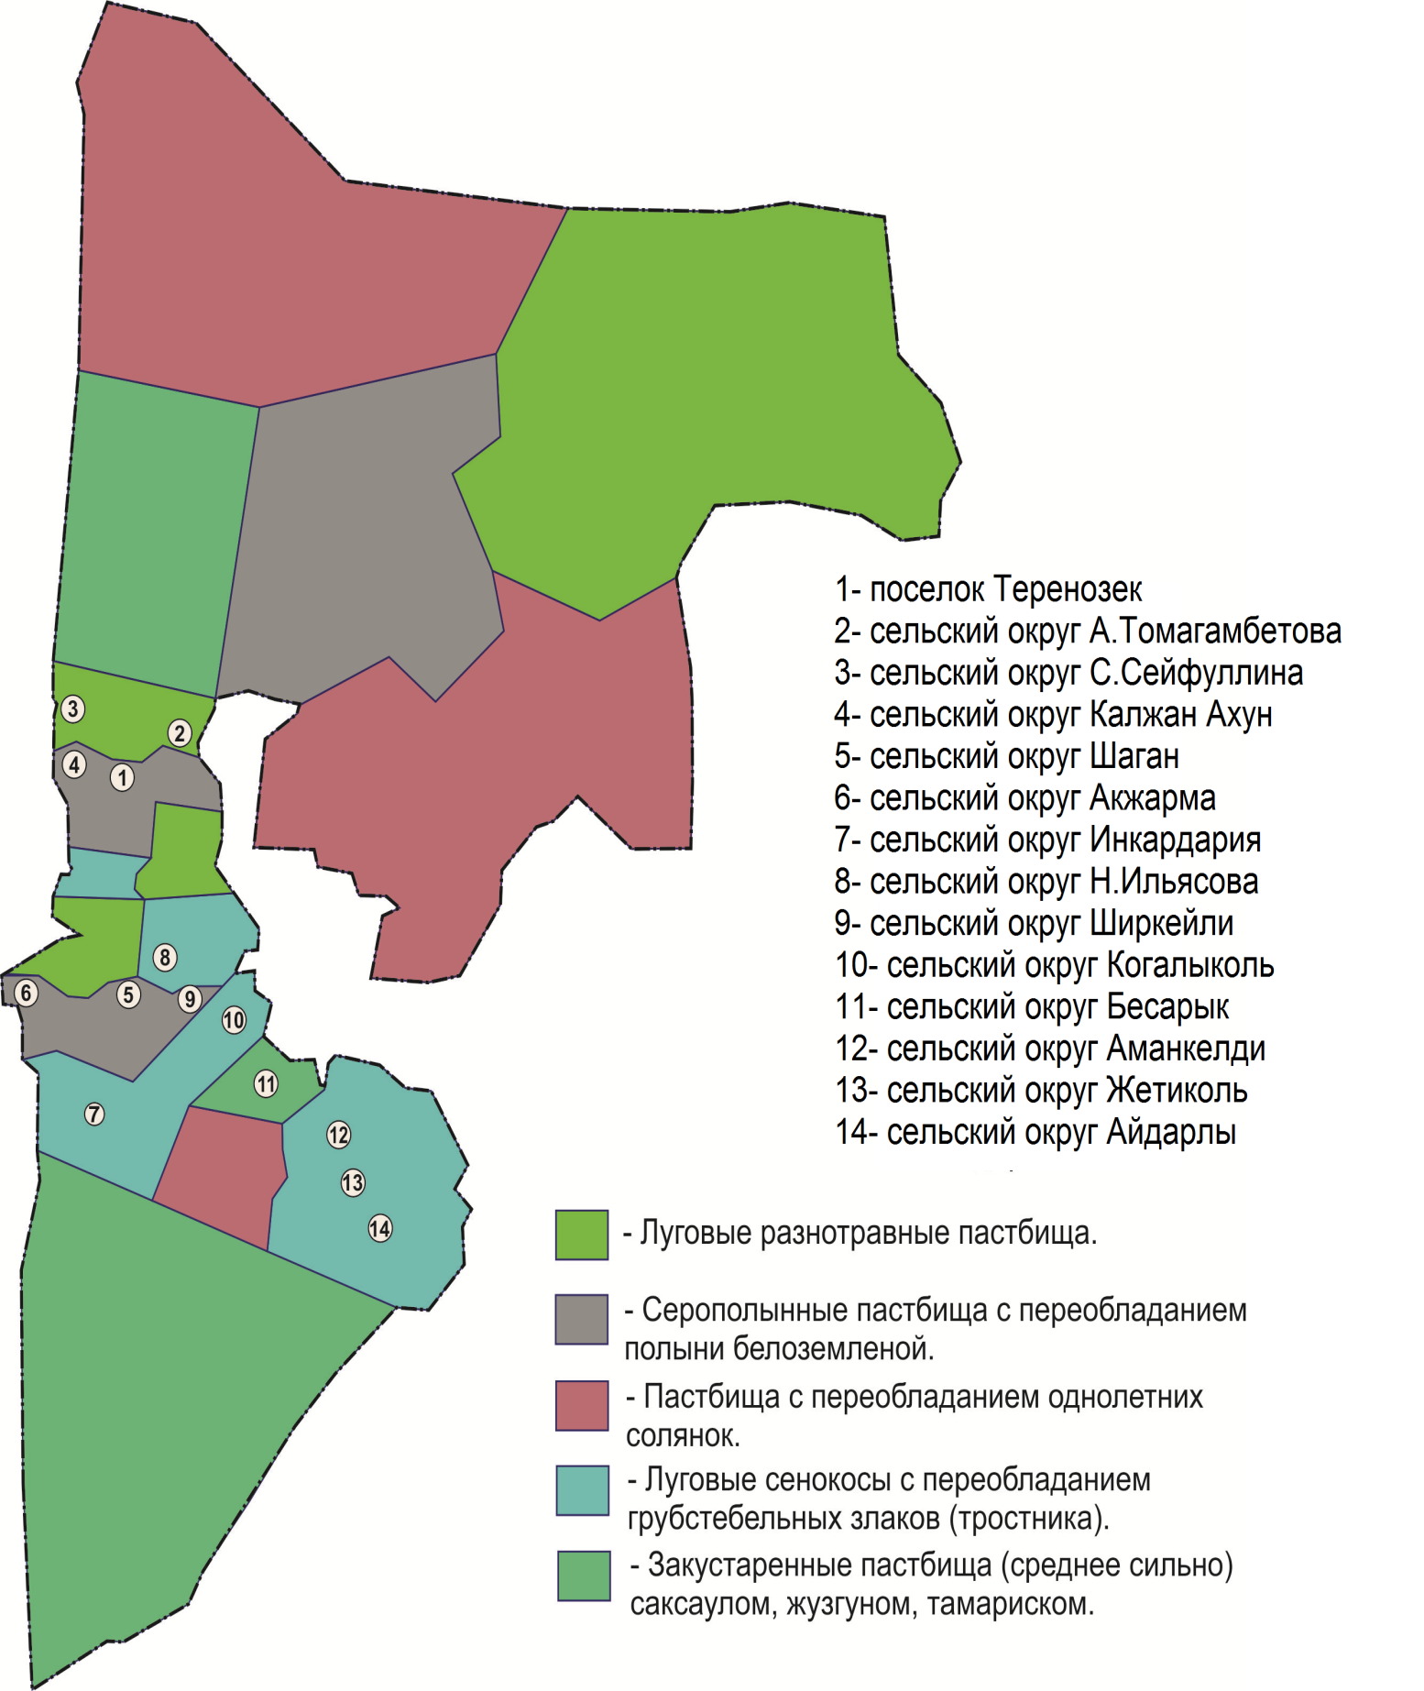

Карта с обозначением внешних и внутренних границ и площадей пастбищ, в том числе сезонных, объектов пастбищной инфраструктуры

Схема доступа пользователями пастбищных угодий к источникам воды (озера, реки, тоғандарға, оросительные каналы, скваженные или шахтные колодцы) в соответствии с нормами потребления;

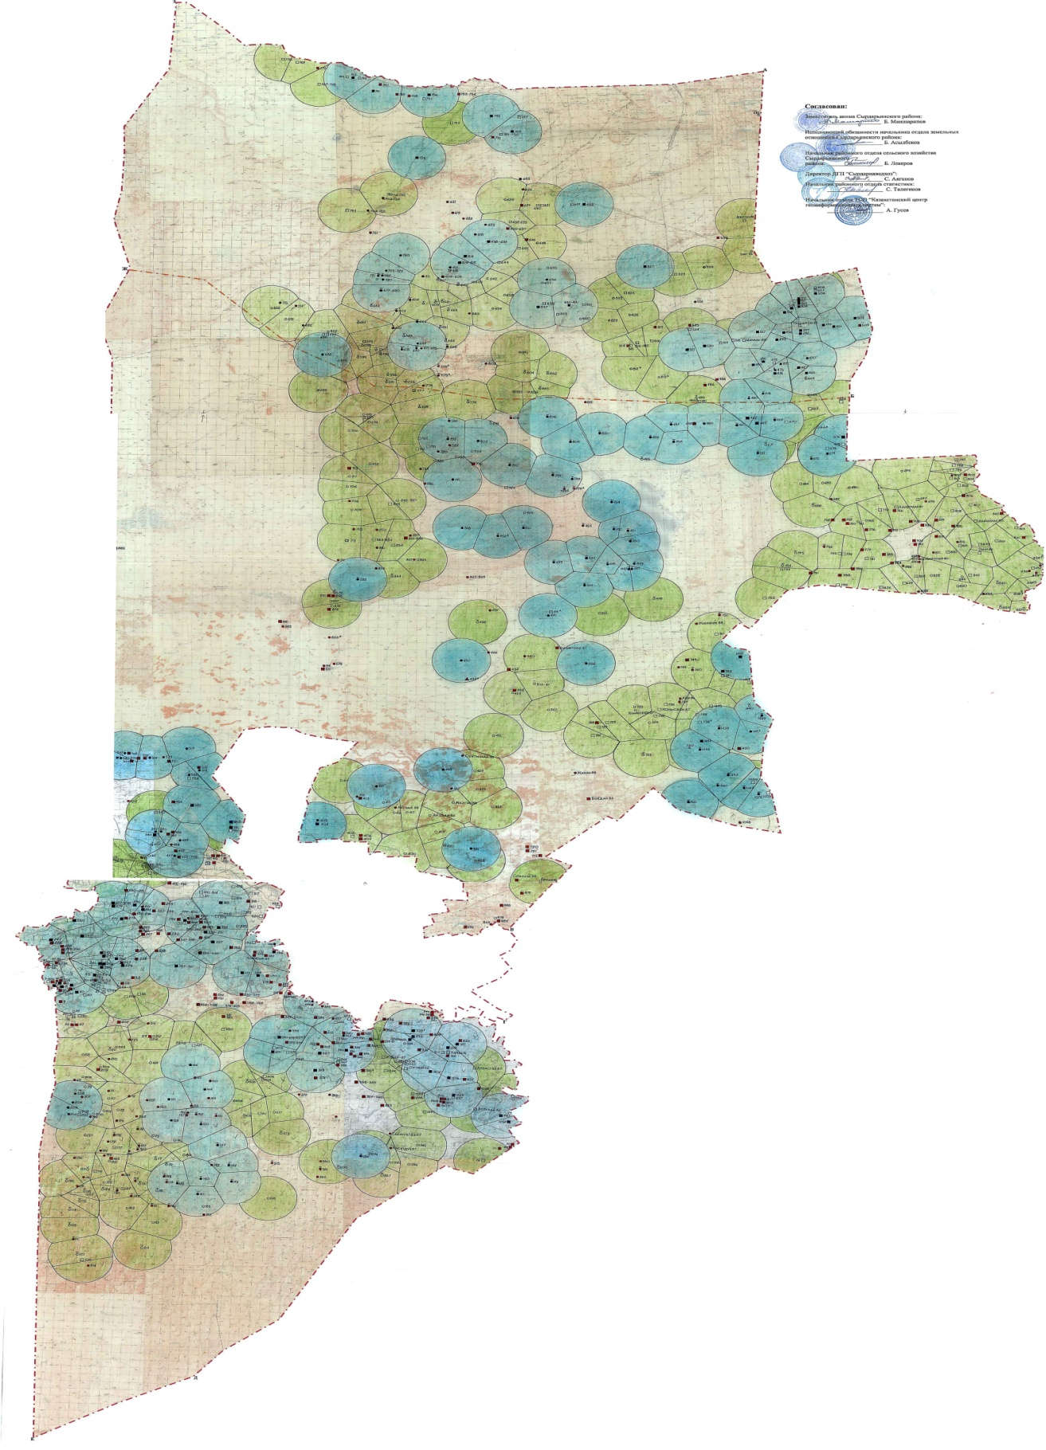

Условные знаки

-Трубчатый колодец с сооружениямы, требующий реконструкции

-Трубчатый колодец с сооружениямы, не требующий реконструкции

- Трубчатый колодец, подлежающий исключению из учета

- Шахтный колодец с сооружениямы, требующий реконструкции

- Шахтный колодец с сооружениямы, не требующий реконструкции

- Шахтный колодец, подлежающий исключению из учета

-Колодец не иженернего типа, требующий реконструкции

- Колодец не иженернего типа, подлежающий исключению из учета

Схема перераспределения пастбищ и его замена предоставляемых
размещения поголовья для сельскохозяйственных животных
№ | Наименование населенного пункта | Земли населенного пункта | В том числе для нужд населения (пастбищные и сенокосные угодья.) | Количество поголовья скота по индивидуальным и крестьянским хозяйствам | Объем пастбищ необходимых для одной единицы, га | Объем необходимых пастбищ по нормативу, га | Дополнительно необходимые пастбища, га | Дополнительные пастбища
 |  |  |  |  |  |  |  | В том числе
 |  |  |  |  |  |  |  | Из государственного земельного фонда  (га) | Арендуемые земли  (га) | Сезонные  пастбищ  (га) | Отгонные пастбищ  (га)
1 | Поселк Теренөзек По индивидуальным хозяйствам | 2500,0 га | Пастбищ -2895,0 га | КРС-2970 | 11,0 | 21670,0 | 37670,8 | 158,0 | -
 |  |  |  | МРС-1579 | 2,2 | 3473,8
 |  |  |  | Лошади-1184 | 13,0 | 15392,0
 |  |  |  | Верблюд-0 | 15,4 | 0
 | Всего: |  |  |  | - | 40535,8
 | Поселк Теренөзек По крестьянским хозяйствам |  |  | КРС-623 | 11,0 | 6853,0 | 9752,0 | 158,0 | -
 |  |  |  | МРС-1765 | 2,2 | 3883,0
 |  |  |  | Лошади-147 | 13,0 | 1911,0
 |  |  |  | Верблюд-0 | 15,4 | 0
 | Всего: |  |  |  | - | 12647
 | Общий: | 2508,0 | 2895,0 |  |  | 53182 | 47422,8
2 | Айдарлы с/о По индивидуальным хозяйствам | 401,0 га | Пастбищ - 9894 га | КРС -743 | 11,0 | 8173,0 | 6283,0 | 292 954,0 |  | 59200,0 | 59260,0
 |  |  |  | МРС -1082 | 2,2 | 2380,4
 |  |  |  | Лошади -416 | 13,0 | 5408,0
 |  |  |  | Верблюд - 14 | 15,4 | 215,6
 | Всего: |  |  |  | - | 16177
 | Айдарлы с/о По крестьянским хозяйствам |  |  | КРС - 1089 | 11,0 | 11979,0 | 3359,0 | 292 954,0
 |  |  |  | МРС -0 | 2,2 | 0
 |  |  |  | Лошади -98 | 13,0 | 1274,0
 |  |  |  | Верблюд -0 | 15,4 | 0
 | Всего: |  |  |  | - | 13253
 | Общий: | 401,0 га | 9894,0 га |  | - | 29430,0 | 9642,0 | 292 954,0 |  | 59200 | 59260
3 | Акжарма с/о  По индивидуальным хозяйствам | 288,0 га | Пастбищ - 4887 га | КРС - 1027 | 11,0 | 11297,0 | 23147,8 | 288,0
 |  |  |  | МРС - 2479 | 2,2 | 5453,8
 |  |  |  | Лошади - 868 | 13,0 | 11284,0
 |  |  |  | Верблюд- 0 | 15,4 | 0
 | Всего: |  |  |  | - | 28034,8
 | Акжарма с/о По крестьянским хозяйствам |  |  | КРС - 1264 | 11,0 | 13904,0 | 10545,4 | 288,0
 |  |  |  | МРС - 27 | 2,2 | 59,4
 |  |  |  | Лошади - 113 | 13,0 | 1469,0
 |  |  |  | Верблюд - 0 | 15,4 | 0
 | Всего: |  |  |  | - | 15432,4
 | Общий: | 288,0 га | 4887,0 га |  | - | 43467,2 | 33692,4 | 288,0
4 | Аманкелди с/о  По индивидуальным хозяйствам | 254,0 га | Пастбищ -20796,0 га, | КРС -2062 | 11,0 | 22682 | 17510,8 | 999 092,0 |  | 437995,0 | 437995,0
 |  |  |  | МРС -1221 | 2,2 | 2686,2
 |  |  |  | Лошади -955 | 13,0 | 12415
 |  |  |  | Верблюд -34 | 15,4 | 523,6
 | Всего: |  |  |  | - | 38306,8
 | Аманкелди с/о По крестьянским хозяйствам |  |  | КРС - 501 | 11,0 | 5511,0 | 0
 |  |  |  | МРС -894 | 2,2 | 1966,8
 |  |  |  | Лошади - 453 | 13,0 | 5889,0
 |  |  |  | Верблюд - 176 | 15,4 | 2710,4
 | Всего: |  |  |  | - | 16077,2
 | Общий: | 254,0 га | 20796,0 га |  | - | 54384,0 | 17510,8 | 999 092,0 |  | 437995,0 | 437995,0

5 | Бесарык с/о  По крестьянским хозяйствам | 231,0 га | Пастбищ -13366,0 га, | КРС -1717 | 11,0 | 18887,0
 |  |  |  | МРС -1326 | 2,2 | 2917,2
 |  |  |  | Лошади-864 | 13,0 | 11232,0
 |  |  |  | Верблюд -162 | 15,4 | 2494,8
 | Всего: |  |  |  | - | 35531,0 | 22165,0 | 574995,0 |  | 245877,0 | 245877,0
 | Бесарык с/о По индивидуальным хозяйствам |  |  | КРС -527 | 11,0 | 5797,0 | 0
 |  |  |  | МРС - 146 | 2,2 | 321,2
 |  |  |  | Лошади -274 | 13,0 | 3562,0
 |  |  |  | Верблюд - 145 | 15,4 | 2233,0
 | Всего: |  |  |  | - | 11913,2
 | Общий: | 231,0 га | 13366,0 га |  | - | 47443,2 | 22165,0 | 574995,0 |  | 245877,0 | 245877,0
6 | Жетикол с/о  По индивидуальным хозяйствам | 112,0 га | Пастбищ -2346,0 га | КРС -867 | 11,0 | 9537,0 | 12210,4 | 4355,0 |  | 1000,0 | 1031,0
 |  |  |  | МРС -692 | 2,2 | 1522,4
 |  |  |  | Лошади - 269 | 13,0 | 3497,0
 | Всего: |  |  |  |  | 14556,4 | 12210,4
 | Жетикол с/о По крестьянским хозяйствам |  |  | КРС -237 | 11,0 | 2607,0 | 1020,6
 |  |  |  | МРС -38 | 2,2 | 83,6
 |  |  |  | Лошади - 52 | 13,0 | 676,0
 | Всего: |  |  |  |  | 3366,6 | 1020,6
 | Общий: | 112,0 | 2346,0 га |  |  | 17923,0 | 13231,0 | 4355,0 |  | 1000,0 | 10310,0

7 | Н.Илиясов с/о  По индивидуальным хозяйствам | 94,0 га | Пастбищ -4081,0 га, | КРС-1771 | 11,0 | 19481,0 | 23747,0 | 20000,0 |  | 10000,0 | 10000,0
 |  |  |  | МРС -745 | 2,2 | 1639,0
 |  |  |  | Лошади -516 | 13,0 | 6708,0
 | Всего: |  |  |  |  | 27828,0
 | Н.Илиясов с/о По крестьянским хозяйствам |  |  | КРС - 239 | 11,0 | 2629,0 | 0
 |  |  |  | МРС -17 | 2,2 | 37,4
 |  |  |  | Лошади -96 | 13,0 | 1248,0
 | Общий: | 94,0 га | 4081,0 га | 4225 |  | 3914,4 | 23747,0 | 20000,0 |  | 10000,0 | 10000,0
8 | Калжан Ахун с/о  По индивидуальным хозяйствам | 105,0 га | Пастбищ -3040,0 га, | КРС -717 | 11,0 | 7887,0 | 10907,0 | 1439,0
 |  |  |  | МРС -775 | 2,2 | 1705,0
 |  |  |  | Лошади -335 | 13,0 | 4355,0
 |  |  |  | Верблюд - 0 | 15,4 | 0
 | Всего: |  |  |  |  | 13947,0 | 10907,0
 | Калжан ахун с/о По крестьянским хозяйствам |  |  | КРС - 0 | 11,0 |  | 0
 |  |  |  | Лошади - 7 | 13,0 | 91,0
 | Всего: |  |  |  |  | 91,0
 | Общий: | 105,0 га | 3040,0 га |  |  | 14038,0 | 10907,0 | 1439,0
9 | Когалыкол с/о По индивидуальным хозяйствам | 226,0 га | Пастбищ -10037,0 га, | КРС - 1968 | 11,0 | 21648,0 | 40976,0 | 71,0
 |  |  |  | МРС – 2406 | 2,2 | 5293,2
 |  |  |  | Лошади - 1674 | 13,0 | 21762,0
 |  |  |  | Верблюд -150 | 15,4 | 2310,0
 | Всего: |  |  |  |  | 51013,2 | 40976,2

 | Общий: | 226,,0 | 10037,0 га |  |  | 74645,8 | 54571,8 | 71,0
10 | Сейфуллин с/о По индивидуальным хозяйствам | 192,0 га | Пастбищ 14563,0 га | КРС - 1027 | 11,0 | 11297,0 | 3663,4 | 20000,0 |  | 10000,0 | 10000,0
 |  |  |  | МРС - 857 | 2,2 | 1885,4
 |  |  |  | Лошади - 388 | 13,0 | 5044,0
 | Всего: |  |  |  | - | 18226,4 | 3663,4
 | Сейфуллин с/о По крестьянским хозяйствам |  |  | КРС- 388 | 11,0 | 4268,0 | 0 | 20000,0 |  | 10000,0 | 10000,0
 |  |  |  | МРС -0 | 2,2 | 0
 |  |  |  | Лошади - 124 | 13,0 | 1612,0
 |  |  |  | Верблюд - 67 | 15,4 | 1031,8
 | Всего: |  |  |  | - | 6911,8
 | Общий: | 192,0 га | 14563,0 га |  | - |  | 3663,4 | 20000,0 |  | 10000,0 | 10000,0
11 | Токмағанбетов с/о  По индивидуальным хозяйствам | 165,0 га | Пастбищ 21106,0 га | КРС - 1658 | 11,0 | 18238,0 | 7089,8 | 1048519 га |  | 464844,0 | 464844,0
 |  |  |  | МРС - 1062 | 2,2 | 2336,4
 |  |  |  | Лошади - 514 | 13,0 | 6682
 |  |  |  | Верблюд - 61 | 15,4 | 939,4
 | Всего: |  |  |  |  | 28195,8 | 7089,8
 | Токмағанбетов с/о По крестьянским хозяйствам |  |  | КРС - 661 | 11,0 | 7271,0 | 0
 |  |  |  | МРС - 61 | 2,2 | 134,2
 |  |  |  | Лошади - 145 | 13,0 | 1885,0
 |  |  |  | Верблюд - 44 | 15,4 | 677,6
 | Всего: |  |  |  |  | 9967,8
 | Общий: | 165,0 | 21106,0 |  |  | 38163,6 | 7089,8 | 1048519 га |  | 464844,0 | 464844,0

12 | Шаган с/о  По индивидуальным хозяйствам | 380,0 га | Пастбищ -5178,0 га, | КРС - 2539 | 11,0 | 27929,0 | 42582,6 | 20000,0 |  | 10000,0 | 10000,0
 |  |  |  | МРС - 2521 | 2,2 | 5546,2
 |  |  |  | Лошади- 1074 | 13,0 | 13962,0
 |  |  |  | Верблюд -21 | 15,4 | 323,4
 | Всего: |  |  |  | - | 47760,6
 | Шаган с/о По крестьянским хозяйствам |  |  | КРС - 418 | 11,0 | 4598,0 | 1080,0
 |  |  |  | МРС - 0 | 2,2 | 0
 |  |  |  | Лошади- 104 | 13,0 | 1352,0
 |  |  |  | Верблюд -20 | 15,4 | 308,0
 | Всего: |  |  |  | - | 6258,0
 | Общий: | 380,0 га | 5178,0 га |  | - | 54018,0 | 43662,6 | 20000,0 |  | 10000,0 | 10000,0
13 | Ширкейли с/о  По индивидуальным хозяйствам | 186,0 га | Пастбищ -5072,0 га | КРС- 2175 | 11,0 | 23925,0 | 28966,2 | 20000,0 |  | 10000,0 | 10000,0
 |  |  |  | МРС- 567 | 2,2 | 1247,2
 |  |  |  | Лошади - 682 | 13,0 | 8866,0
 | Всего: |  |  |  | - | 34038,2 | 28966,2
 | Ширкейли с/о  По крестьянским хозяйствам |  |  | КРС- 373 | 11,0 | 4103,0 | 2099,0
 |  |  |  | Лошади- 236 | 13,0 | 3068,0
 | Всего: |  |  |  |  | 7171,0
 | Общий: | 186,0 га | 5072,0 га |  |  | 41209,2 | 31065,2 | 20000,0 |  | 10000,0 | 10000,0
14 | Инкардария с/о По индивидуальным хозяйствам | 57,0 га | Пастбищ -13845,0 га | КРС-453 | 11 | 4983,0
 |  |  |  | МРС -652 | 2,2 | 1434,4
 |  |  |  | Лошади-368 | 13 | 4784
 |  |  |  | Верблюд -150 | 15,4 | 2310
 | Всего: |  |  |  |  | 13511,4 | 0 | 434481,0 |  | 82000,0 | 80000,0

 | Инкардария с/о По крестьянским хозяйствам |  |  | КРС - 469 | 11 | 5159 | 0
 |  |  |  | МРС - 431 | 2,2 | 948,2
 |  |  |  | Лошади - 330 | 13 | 4290,0
 |  |  |  | Верблюд - 70 | 15,4 | 1078,0
 | Всего: |  |  |  | - | 11475,2
 | Общий: | 57,0 га | 13845,0 га |  | - | 24986,6 |  | 434481,0 |  | 82000,0 | 80000,0
 | По районе | 5191 га | 131106,0 га |  |  |  |  | 2080250,0

Расшифровка аббревиатур:
с/о–сельский округ; га – гектар; КРС – крупнорогатый скот; МРС – мелкорогатый скот.

Схема размещения поголовья сельскохозяйственных животных на
отгонных пастбищах физических и (или) юридических лиц, не обеспеченных пастбищами, расположенными при селе, сельском округе;

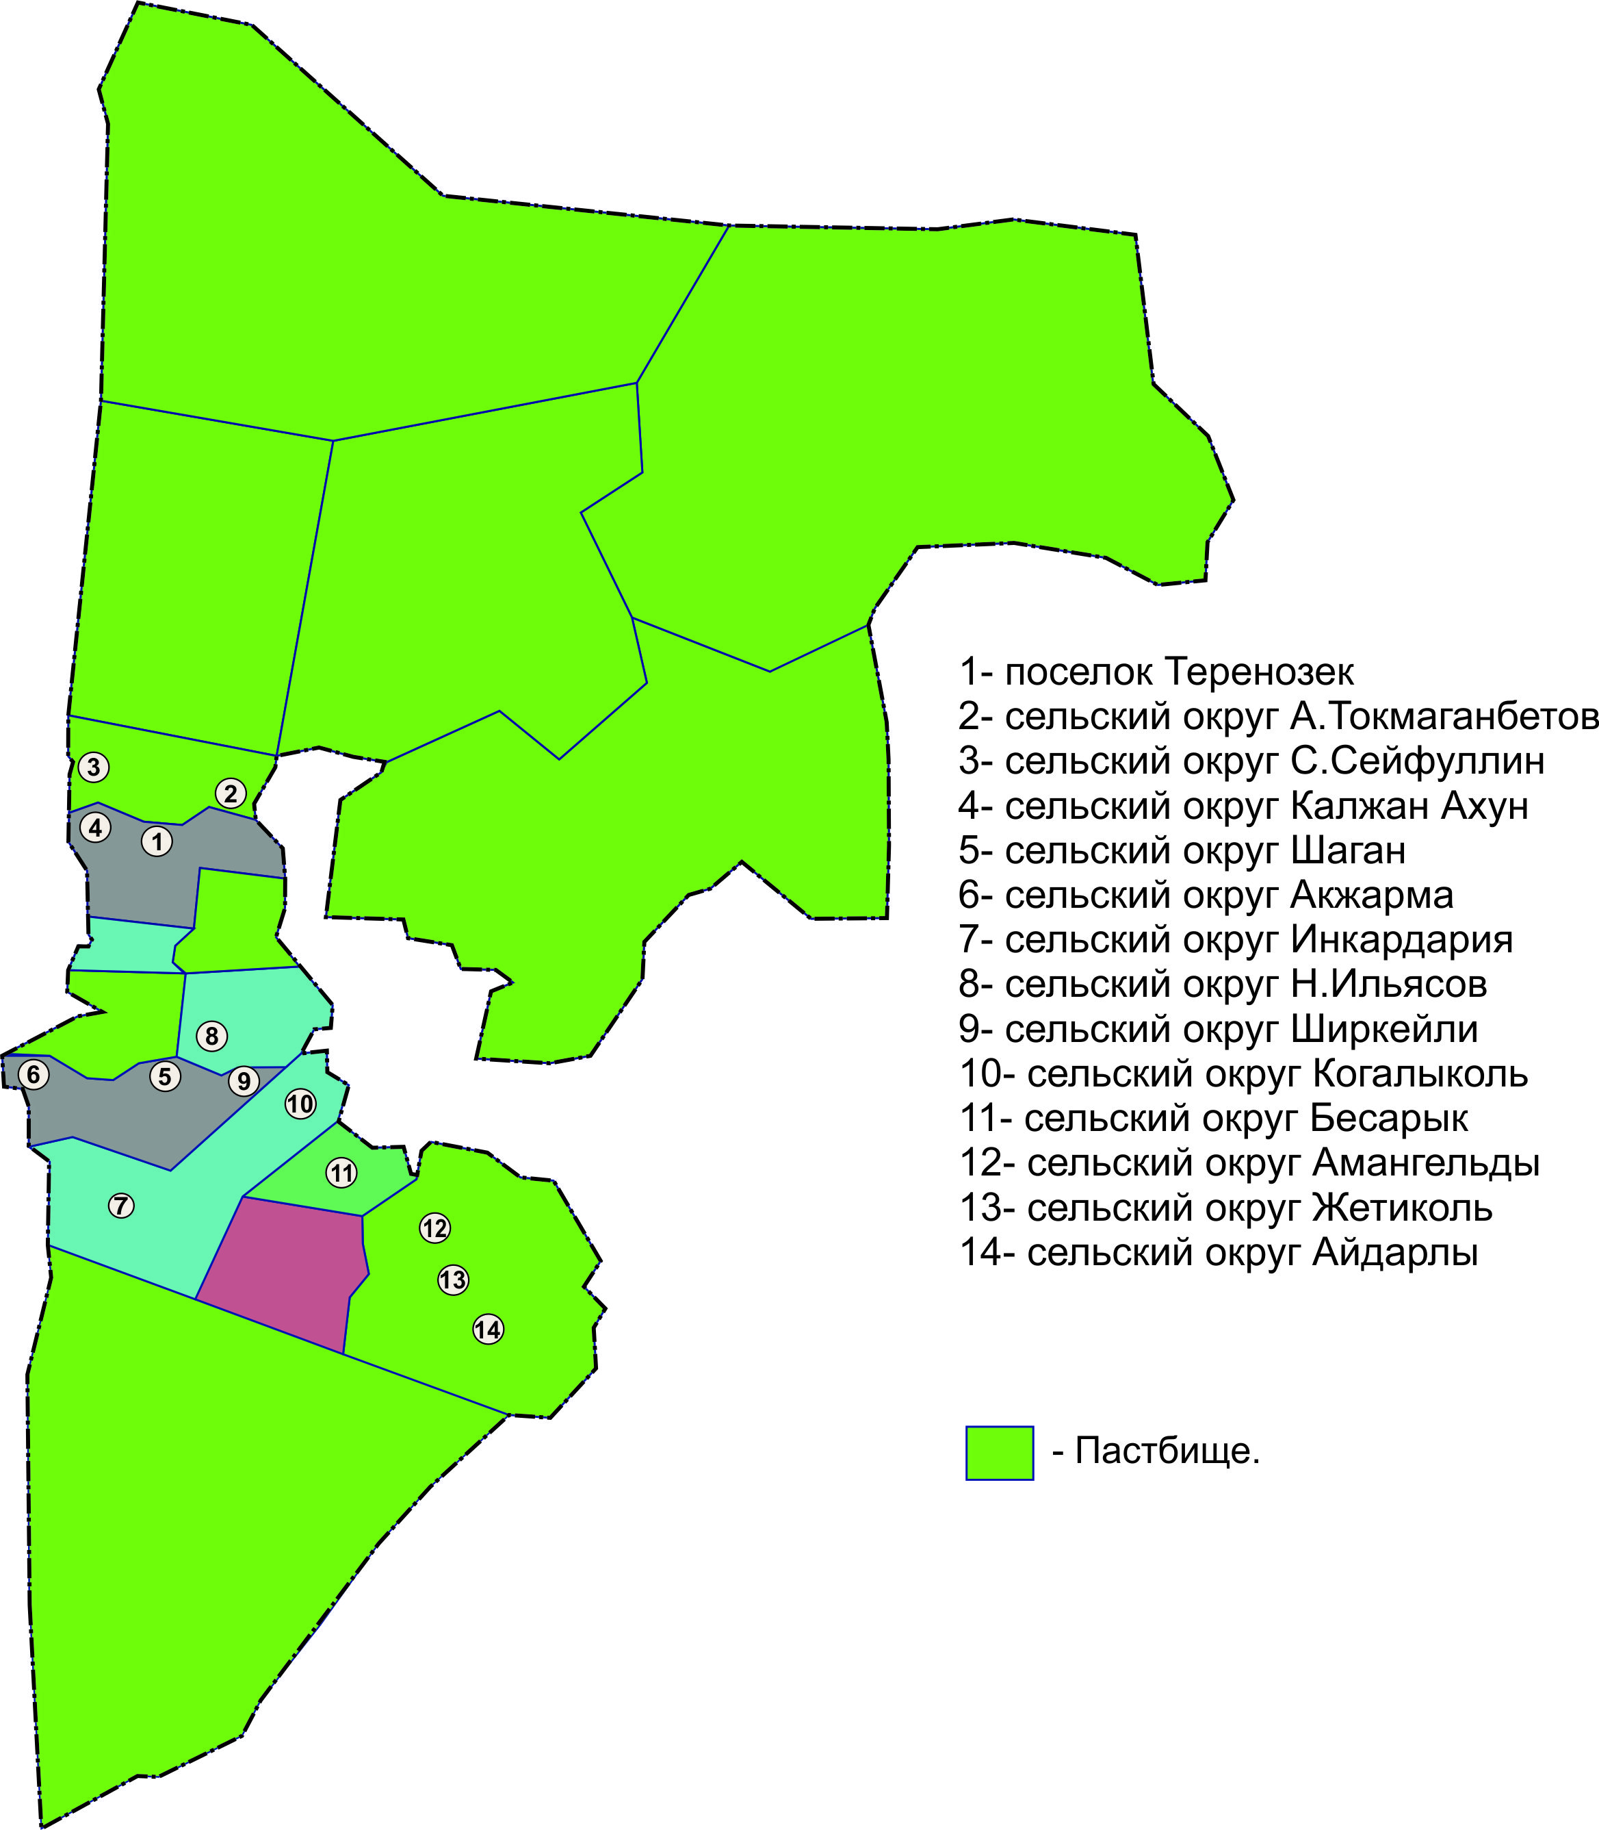

Календарный график по использованию пастбищ, устанавливающий сезонные маршруты выпаса и передвижения
сельскохозяйственных животных

№ | Наименования населенного пункта | Срок перегона животных в отдаленных пастбищ  (Кызылкум, Арыскум, Сарысу) | Срок отгона от отдоленных пастбищ | Примечание
1 | Пос. Теренозек
2 | с/о Айдарлы | 1 половина марта | 2 декада октября
3 | с/о Акжарма
4 | с/о Аманкелди | 1 половина марта | 2 декада октября
5 | с/о Бесарык | 2 половина марта | 1 декада октября
6 | с/о Жетикол
7 | с/о Н.Илиясов
8 | с/о Калжан ахун
9 | с/о Когалыкөл
10 | с/о Сейфуллин | 2 половина марта | 1 декада октября
11 | с/о А.Токмаганбетов | 2 половина марта | 1 декада октября
12 | с/о Шаган
13 | с/о Ширкейли
14 | с/о Инкардария | 2 половина марта | 1 декада октября

Расшифровка аббревиатур:
пос- посёлок; с/о–сельский округ.

Календарный график по использованию пастбищ, устанавливающий сезонные маршруты
выпаса и передвижения сельскохозяйственных животных. А также длительность периода выпаса:
- длительность период выпаса зависит от видов сельскохозяйственных животных и почвенно-климатических условии;
- саксаула-кустарниковых степ и степных – 180-200 күн,
- в пустыне – 150-180 күн,
При этом, продолжительность выпаса зависит от крупного рогатого скота молочного направления – минимальный, а для мяса крупного рогатого скота овец, лошадей, верблюдов – максимальный и от глубины снежного покрова, плотности снега и других факторов.

Деление земель района на категории

№ | Категорий земель | Все  (гектар) | Из них  (гектар)
 |  |  | пастбищ | обводненных
1 | Все земли общего пользования в сельском хозяйстве | 249 144 | 131 106 | 29 210
2 | Земли населенных пунктов | 5 191 | 1 441
3 | Земли промышленности, транспорта, связи, обороны и иного несельскохозяйственного назначения | 76 932 | 41 709
4 | Земли лесного фонда | 481 691 | 27 986
5 | Земли водного фонда | 11 325 | 3 297
6 | Государственные земли запаса | 3 436 352 | 2 661 259
 | Всего | 4 260 635 | 2 866 798 | 29 210

Сырдарьинский район обоснованный сельскому хозяйству, в последнее время динамично развивающийся регион по животноводству. При выполнении обязанностей полной обеспечении продовольствием страны развития животноводства занимает особое место, его основой является эффективное и рациональное использование природных пастбищ.
Эффективное использования избегая деградации пастбищ неотложное задача при осуществления мер по улучшению для земельных собственников и пользователей природных пастбищ.
В связи с этим, согласно Приказу Министра сельского хозяйства Республики Казахстан от 14 апреля 2015 года № 3-3/332 «Об утверждении предельно допустимой нормы нагрузки на общую площадь пастбищ» акиматом Сырдарьинского района проведен анализ состояния обеспеченности поголовья скота пастбищами на территориях крестьянских хозяйств и сельских округов.
Климат района резко континентальный, зима сравнительно холодная, лето жаркое, засушливое. Среднегодовая температура воздуха в январе — (9–13С), июля — (+29-35С). ). Среднегодовой размер осадков — 100–150 мм. Цвет почва на севере серый, песчанно серый, местность ровная, в центральной части почва песчаная, песчано-глинистая, серого цвета.
В настоящее время по району количество поголовье составляет: 1129 верблюдов, КРС - 31905, МРС - 25122, лошадей - 13040, птиц - 7742 и а также в аульных округах Сырдарьинсгого района имеются 15 ваннакупочных пунктов, 14 пунктов искуственного осеменения, 14 скотомогильника (биотермческие колодцы).
В Сырдарьинский района входят 13 аульных округов, 1 поселк.

Информация об объектах ветеринаринарно-санитарии

№ | Наименования населенного пункта | Ветеринарные пункты | Места купании скота | Пункт осеменение | Скотомогильник
1 | пос. Теренозек | 1 | 2 | 1 | 1
2 | с/о Айдарлы | 1 | 1 | 1 | 1
3 | с/о Акжарма | 1 | 1 | 1 | 1
4 | с/о Аманкелди | 1 | 1 | 1 | 1
5 | с/о Бесарык | 1 | 1 | 1 | 1
6 | с/о Жетикол | 1 | 1 | 1 | 1
7 | с/о Н.Илиясов | 1 | 1 | 1 | 1
8 | с/о Калжан ахун | 1 | 1 | 1 | 1
9 | с/о Когалыкөл | 1 | 1 | 1 | 1
10 | с/о Сейфуллин | 1 | 1 | 1 | 1
11 | с/о А.Токмаганбетов | 1 | 1 | 1 | 1
12 | с/о Шаган | 1 | 1 | 1 | 1
13 | с/о Ширкейли | 1 | 1 | 1 | 1
14 | с/о Инкардария | 1 | 1 | 1 | 1
 | Всего | 14 | 15 | 14 | 14

Расшифровка аббревиатур:
пос- посёлок; с/о–сельский округ.

Информация о численнсти сельскохозяйственных животных

№ | Наименования населенного пункта | КРС  голов | МРС  голов | Лошадей  голов | Верблюд  голов | Птица  голов
1 | пос. Теренозек | 3593 | 3344 | 1331 |  | 664
2 | с/о Айдарлы | 2400 | 1132 | 514 | 14 | 292
3 | с/о Акжарма | 3514 | 2506 | 981 |  | 983
4 | с/о Аманкелди | 2563 | 2115 | 1408 | 218 | 530
5 | с/о Бесарык | 2244 | 5048 | 1138 | 387 | 1267
6 | с/о Жетикол | 1104 | 730 | 321 |  | 288
7 | с/о Н.Илиясов | 2074 | 762 | 612 |  | 153
8 | с/о Калжан ахун | 717 | 775 | 342 |  | 320
9 | с/о Когалыкөл | 3309 | 3654 | 2069 | 215 | 439
10 | с/о Сейфуллин | 1415 | 857 | 512 | 67 | 325
11 | с/о А.Токмаганбетов | 2319 | 1123 | 659 | 185 | 340
12 | с/о Шаган | 3003 | 2521 | 1340 | 41 | 1100
13 | с/о Ширкейли | 2557 | 567 | 1440 |  | 750
14 | с/о Инкардария | 1200 | 1083 | 698 | 228 | 300
 | Всего | 32012 | 26217 | 13365 | 1355 | 7751

Расшифровка аббревиатур:
пос- посёлок; с/о–сельский округ.

